
Об утверждении регламента государственной услуги «Субсидирование элитных семян»
Утративший силу
Постановление акимата Мангистауской области от 18 февраля 2015 года № 28. Зарегистрировано Департаментом юстиции Мангистауской области от 16 марта 2015 года № 2637. Утратило силу постановлением акимата Мангистауской области от 20 августа 2015 года № 259
Сноска. Утратило силу постановлением акимата Мангистауской области от 20.08.2015 № 259(вводится в действие по истечении десяти календарных дней после дня его первого официального опубликования).
Примечание РЦПИ.
В тексте документа сохранена пунктуация и орфография оригинала.
В соответствии с Законом Республики Казахстан от 15 апреля 2013 года «О государственных услугах» акимат области ПОСТАНОВЛЯЕТ:
1. Утвердить прилагаемый регламент государственной услуги «Субсидирование элитных семян».
2. Государственному учреждению «Областное управление сельского хозяйства» (Б. Ерсайынулы) обеспечить официальное опубликование данного постановления в информационно-правовой системе «Әділет» и в средствах массовой информации, размещение на интернет-ресурсе акимата Мангистауской области.
3. Контроль за исполнением настоящего постановления возложить на заместителя акима Мангистауской области Амиржанова Р.М.
4. Настоящее постановление вступает в силу со дня государственной регистрации в органах юстиции и вводится в действие по истечении десяти календарных дней после дня его первого официального опубликования.
Исполняющий обязанности
акима области С. Алдашев

«СОГЛАСОВАНО»
руководитель государственного учреждения
«Областное управление сельского хозяйства»
Б. Ерсайынулы
18 февраля 2015 г.

Утвержден
постановлением акимата
Мангистауской области
от 18 февраля 2015 года № 28
Регламент государственной услуги «Субсидирование элитных семян» 1. Общие положения
1. Государственная услуга «Субсидирование элитных семян» (далее - государственная услуга) оказывается местным исполнительным органом области (далее - услугодатель).
2. Форма оказания государственной услуги: бумажная.
3. Результат оказания государственной услуги – предоставление в территориальное подразделение казначейства реестра счетов к оплате для дальнейшего перечисления причитающихся бюджетных субсидий на банковские счета услугополучателей.
2. Описание порядка действий структурных подразделений (работников) услугодателя в процессе оказания государственной услуги
4. Основанием для начала процедуры (действия) по оказанию государственной услуги являются подача услугополучателем заявки по установленной форме и документов, предусмотренные пунктом 9 стандарта государственной услуги «Субсидирование элитных семян», утвержденного постановлением Правительства Республики Казахстан от 31 июля 2014 года № 843.
5. Содержание каждой процедуры (действия), входящей в состав процесса оказания государственной услуги и длительность их выполнения:
1) прием и регистрация документов сотрудником канцелярии услугодателя;
2) рассмотрение документов руководителем отдела услугодателя;
3) рассмотрение документов ответственным исполнителем услугодателя;
4) рассмотрение документов межведомственной комиссией (далее – МВК);
5) утверждение предварительных квот акимом района (города областного значения) (далее – аким);
6) составление реестра услугополучателей ответственным исполнителем услугодателя;
7) утверждение реестра услугополучателей акимом;
8) направление утвержденных документов ответственным исполнителем услугодателя;
9) рассмотрение документов руководителем управления;
10) формирование сводной ведомости ответственным исполнителем услугодателя;
11) утверждение сводной ведомости руководителем управления;
12) формирование и представление в территориальное подразделение казначейства реестра счетов к оплате ответственным исполнителем финансового отдела управления.
3. Описание порядка взаимодействия структурных подразделений (работников) услугодателя в процессе оказания государственной услуги
6. Перечень структурных подразделений (работников) услугодателя, которые участвуют в процессе оказания государственной услуги:
1) сотрудник канцелярии услугодателя;
2) руководитель отдела услугодателя;
3) ответственный исполнитель услугодателя;
4) МВК;
5) аким;
6) руководитель управления;
7) ответственный исполнитель управления;
8) ответственный исполнитель финансового отдела управления.
7. Описание последовательности процедур (действий) между структурными подразделениями (работниками) с указанием длительности каждой процедуры (действия):
1) сотрудник канцелярии услугодателя осуществляет прием и регистрацию документов, направляет их руководителю отдела услугодателя – не более 15 (пятнадцати) минут;
2) руководитель отдела услугодателя рассматривает документы и определяет ответственного исполнителя услугодателя – в течение 15 (пятнадцати) минут;
3) ответственный исполнитель услугодателя рассматривает документы и предоставляет их на рассмотрение МВК, созданной решением акима для рассмотрения заявок и определения сумм субсидий для каждого семеноводческого хозяйства и потребителя семян по каждому виду элитных семян - в течение 1 (одного) рабочего дня;
4) МВК рассматривает документы и формирует предварительные квоты для каждого семеноводческого хозяйства и потребителя семян по каждому виду элитных семян, направляет на утверждение акиму - в течение 2 (двух) рабочих дней;
5) аким утверждает и направляет предварительные квоты ответственному исполнителю услугодателя для составления реестра услугополучателей – в течение 1 (одного) рабочего дня;
6) ответственный исполнитель услугодателя составляет реестр и направляет акиму - в течение 1 (одного) рабочего дня;
7) аким утверждает реестр и направляет ответственному исполнителю услугодателя - в течение 1 (одного) рабочего дня;
8) ответственный исполнитель услугодателя направляет руководителю управления утвержденные предварительные квоты и сводный реестр - в течение 1 (одного) рабочего дня;
9) руководитель управления рассматривает документы и направляет ответственному исполнителю управления - в течение 1 (одного) рабочего дня;
10) ответственный исполнитель управления формирует сводную ведомость и направляет на утверждение руководителю управления - в течение 2 (двух) рабочих дней;
11) руководитель управления подписывает сводную ведомость и передает ответственному исполнителю финансового отдела управления - в течение 1 (одного) рабочего дня;
12) ответственный исполнитель финансового отдела управления формирует и представляет в территориальное подразделение казначейства реестр счетов к оплате - в течение 5 (пяти) календарных дней.
8. Описание последовательности процедур (действий) сопровождается блок-схемой согласно приложению 1 к настоящему регламенту государственной услуги «Субсидирование элитных семян» (далее – Регламент).
9. Подробное описание последовательности процедур (действий), взаимодействий структурных подразделений (работников) услугодателя в процессе оказания государственной услуги отражается в справочнике бизнес-процессов оказания государственной услуги согласно приложению 2 к настоящему Регламенту. Справочник бизнес-процессов оказания государственной услуги размещается на интернет-ресурсе услугодателя.
Приложение 1
к регламенту государственной услуги
«Субсидирование элитных семян»

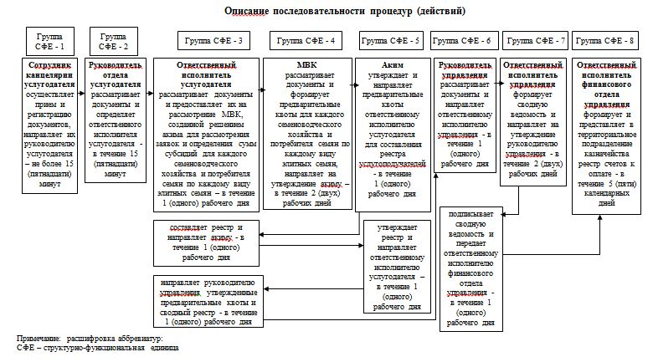
Приложение 2
к регламенту государственной услуги
«Субсидирование элитных семян»
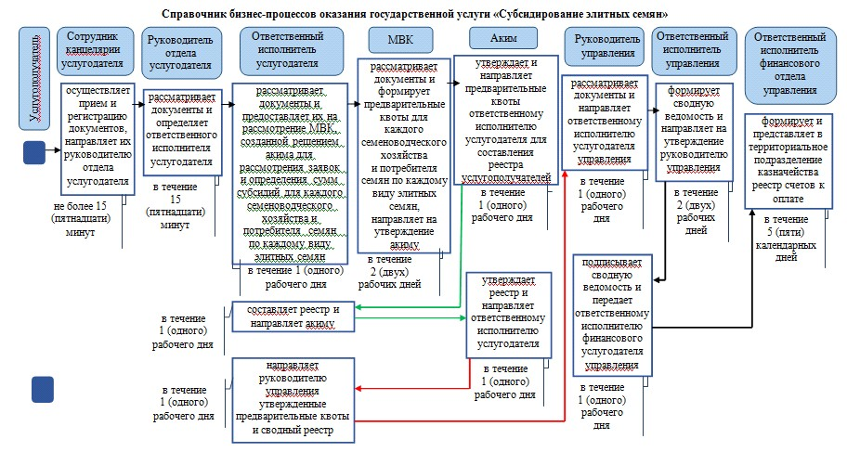
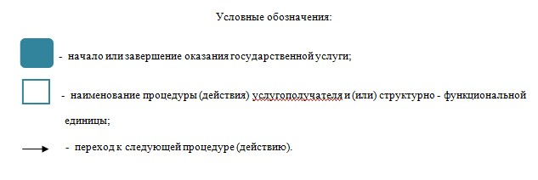

© 2012. РГП на ПХВ «Институт законодательства и правовой информации Республики Казахстан» Министерства юстиции Республики Казахстан

